
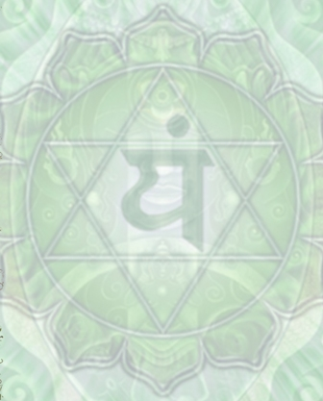
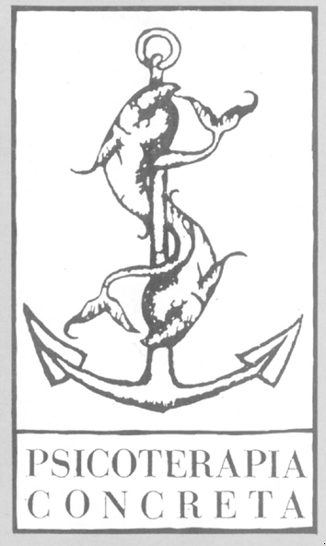
ALBA associazione di ricerca
in Psicologia analitica
AION scuola di specializzazione SOCIETA’ ITALIANA DI
in psicoterapia analitica Bologna PSICOTERAPIA CONCRETA
GRANDI MADRI IERI, OGGI E NEL FUTURO
Seminario di psicologia del profondo
in occasione della mostra di sculture di Paolo Tranchina
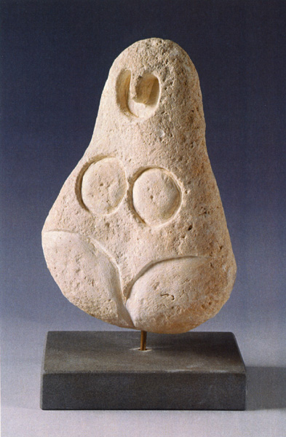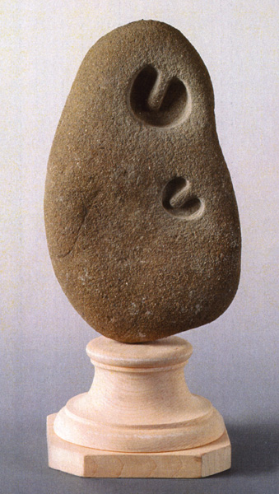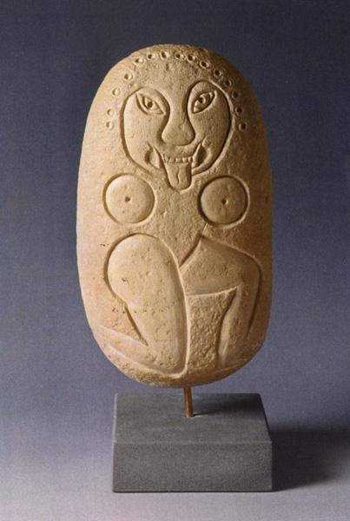
BOLOGNA VENERDI’ 15 SABATO 16 OTTOBRE 2010
S.I.S.ME.R. - SOCIETA’ ITALIANA DI STUDI DI MEDICINA DELLA RIPRODUZIONE
VIA GIUSEPPE MAZZINI n. 12 BOLOGNA
Presentazione
La psicologia analitica è sempre stata affascinata dal mito della Grande Madre in tutte le sue manifestazioni, dalle attente disquisizioni di Carl Gustav Jung sugli effetti del complesso materno nell’uomo e nella donna, ai profondi studi di Erich Neumann sull’archetipo materno e al suo sviluppo, alle incisive osservazione di Marie Louise Von Franz sul femminile nella fiaba, ecc.
Il tema ha sempre interessato anche la cultura. Di recente Marja Jimbutas, una antropologa lituana, nei suoi pregnanti testi sul linguaggio della Dea e sulle sue molteplici forme, ne ha rinnovato attribuzioni e poteri. Ricordando che oltre 100.000 statuette fittili di Grandi Madri sono ritornate alla luce, nei secoli, dagli Urali alla Cornovaglia, ha posto con forza il tema delle pacifiche radici matriarcali dell’Europa che precedono di millenni quelle patriarcali, i cui tre monoteismi continuano a combattersi nel bacino del Mediterraneo e oltre, mettendo seriamente a rischio la sopravvivenza della Terra, la Grande Madre di cui tutti siamo figli.
Paolo Tranchina, psicologo analista, specializzato all’Istituto Jung di Zurigo, presidente della Società Italiana di Psicoterapia Concreta di Firenze, ha risentito profondamente nella creazione delle sue pietre di quella atmosfera mitica, non a caso una delle sue prime mostre, maggio-giugno 2005, in cui ha esposto 130 statue in 100 negozi del quartiere Santa Croce di Firenze, recava il titolo: “STATUE IN VETRINA, Grandi Madri, Dei, Guerrieri, Amazzoni”. La successiva, (marzo 2006) alla libreria Chiari di Firenze aveva come titolo: LE RADICI ARCHETIPICHE DELL’EUROPA. L’incontro con la scuola di psicoterapia analitica AION , di Bologna, è stato, senza scomodare la sincronicità, concetto complicato che mette un po’ in soggezione, un esempio ricco e produttivo di affinità elettive, cementato anche da comuni matrici culturali.
Dalla mostra al seminario, il passo è stato breve e obbligato, perché le statue usano un linguaggio totalmente diverso dalla parola che la psicologia del profondo predilige. E ci si perdoni questo termine dal sapore antico, che comprende tutte le scuole che fanno riferimento al concetto di inconscio, psicoanalisi, psicologia analitica, psicologia individuale, ecc., ma a fronte alle attuali 500 scuole italiane di psicoterapia, che hanno arricchito, complicandolo, il panorama delle scienze psicologiche, ribadire le proprie profonde radici storiche non guasta. Anche la scelta della sede è stata interessante, cosa può essere più vicino alle Grandi Madri del tema della riproduzione?

Interventi:
VENERDI’ 15 mattina ore 9-13
- Angelo Gabriele Aiello, Direttore Scuola Aiòn: Il potere delle madri
- Anna Pia Ferraretti, Dir. Scientifico S.S.Me.R.: La ricerca di un figlio dopo i 40 anni: la
società contro la biologia
- Giancarla Tisselli, Psicologa Psicoterapeuta, Docente Scuola Aiòn: Il risveglio della grande madre
- Maridana Corrente, Psicologa Psicoterapeuta, Firenze: Maternità, scelta, possibilità
- Giovanna Rossi, Ginecologa Psicoterapeuta: Dal regno della Grande Madre ad un orizzonte
posto-umano, quale futuro per l’identità femminile?
- Paolo Tranchina, Psicologo Analista, Direttore rivista “Fogli d’informazione”: Il mio
rapporto con la pietra

VENERDI’ 15 pomeriggio ore 15-19
- Cristina Barducci, Psicologa Analista, Firenze: La grande Madre e il mito
- Mario Santini, Medico Psicosomatista, Psicologo Analista, Prato: La grande Madre biologica in divenire: riflessioni di Psicobiologia evoluzionista
- Teresa Tranchina, Procuratore legale, Firenze: Rigurgiti di patriarcato nella legislazione sulla maternità in Italia
- Cinzia Migani, Sociologa, Yvonne Donegani, psichiatra, Filippo Renda, Psichiatra, Bologna: Grandi Madri e servizio psichiatrico pubblico
- Maria Pia Teodori, psicologa, psicoterapeuta, Firenze: Psicologa Psicoterapeuta, Firenze: I bambini che le madri non hanno potuto proteggere

SABATO 16 mattina ore 9-12
- Maria Cristina Butti, Psicologa Psicoterapeuta, docente Scuola Aiòn: Desiderio di
gravidanza e desiderio di maternità: vissuti conflittuali nel mondo femminile
- Paola Palmiotto, Psicologa Psicoterapeuta: La grande madre nel ciclo di fertilità, nascita, morte e rinascita
- Lucia Favilli, Medico Psicoterapeuta: Tra mito e tecnica : piccole madri del futuro
- Chiara Paesano, Psicologa Psicoterapeuta S.I.S.ME.R.: Lo psicologo di fronte alla donna infertile
- Luca Gianaroli, Dir. Scientifico IIRG: Il ritorno della fertilità: la risposta della PMA alla crescente sterilità femminile

Psicoradio di Bologna garantirà la documentazione dell’incontro

Per informazioni e iscrizione gratuita : 348 268 36 88 – tranteo@cosmos.it

